27.04.2023
Извещение
о проведении конкурса на право размещения нестационарных
торговых объектов, нестационарных аттракционов и иных временных объектов досуговой деятельности на территории МУП «Городской парк культуры и отдыха»

МУП «Городской парк культуры и отдыха» объявляет проведение Конкурса на право размещения нестационарных
торговых объектов, нестационарных аттракционов и иных временных объектов досуговой деятельности на территории МУП «Городской парк культуры и отдыха»

1.Организатор Конкурса – МУП «Городской парк культуры и отдыха».

2.Место нахождения организатора Конкурса:

Юридический адрес: 352630 Краснодарский край, г. Белореченск, ул. Ленина 62А.
Фактический адрес: 352630 Краснодарский край, г. Белореченск, ул. Ленина 62А.
Тел. 8(86155)2-28-85
Электронный адрес: gorparkbelorechensk@mail.ru
ИНН 2303006975 КПП 230301001
расчетный счет № 40702810130300101414
Банк КРАСНОДАРСКОЕ ОТДЕЛЕНИЕ № 8619 ПАО «СБЕРБАНК»
БИК 040349602
Корр.счет №30101810100000000602

Документация о Конкурсе размещена на официальном сайте http:// www.gorodbelorechensk.ru.

3. Предмет Конкурса:

№ лота | Предмет аукциона | Размер начальной (минимальной) цены договора (руб., коп.)  в месяц | Площадь м² | Срок действия договора (г -год,  м-мес.) | Специализация | Расшифровка специализации | Тип объекта
1 | 1 | 28200 | 15 | 5 мес. | продовольственные товары | Кофе, напитки, кулинария. | Объекты разносной торговли (киоск, лоток, палатка и т.п.)

Условные обозначения:
Пример: 1 (лот №1) - где 1 - номер места расположения объекта на схеме.

4. Место и время подачи заявок на участие в конкурсе:

Заявки на участие в Конкурсе принимаются организатором Конкурса по адресу: 352630 Краснодарский край, г. Белореченск, ул. Ленина 62А, Тел. 8(86155)2-28-85, (Административное здание парка).
Дата и время начала подачи заявок на участие в Конкурсе – с 27.04.2023 по 28.05.2023, в рабочие дни с 8 часов 00 минут до 17 часов 00 минут перерыв с 12 часов 00 минут до 13 часов 00 минут.

5. Дата и место проведения Конкурса.
Дата и время вскрытия конвертов и проведения Конкурса: 29.05.2023 года, с 9 часов 00 минут до 15 часов 00 минут.
Место проведения Конкурса: 352630 Краснодарский край, г. Белореченск, ул. Ленина 62А (здание администрации парка).

6. Схема размещения торговых объектов (дислокация) в приложении к извещению

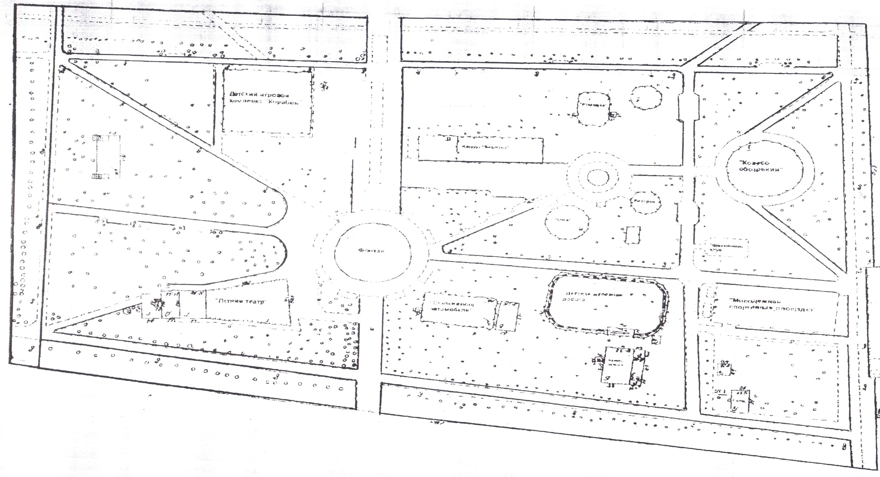
ул. Ленина

1

ул. Мира

